Состав судейской коллегии
Открытые областные спортивные соревнования Охта-парк chess Артек, посвящённые «Дню Победы». При поддержке Фонда «Токсовская перспектива».
Охта-Парк 06-08 мая 2022 г.
№ | Фамилия, имя, отчество | Город | Должность | Судейская категория
 | Масляков Сергей Юрьевич | Тосно | Главный судья | ССВК
 | Масляков Иван Сергеевич | Никольское | Главный секретарь | Первая
 | Смирнов Станислав Игоревич | Токсово | Зам. главного судьи | Вторая
 | Дементьев Олег Николаевич | Сертолово | Зам. главного секретаря | Первая
 | Рубцова Татьяна Алексеевна | Всеволожск | судья | Первая
 | Мыльников Михаил Алексеевич | Всеволожск | судья | Вторая
 | Федорова Лариса Анатольевна | Сертолово | судья | Вторая
 | Жданович Геннадий Гвидонович | 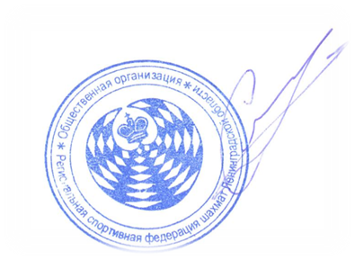  Сосновый Бор | судья | Первая

Президент ОО «Региональная
спортивная федерация
шахмат Ленинградской области: С. Ю. Масляков

